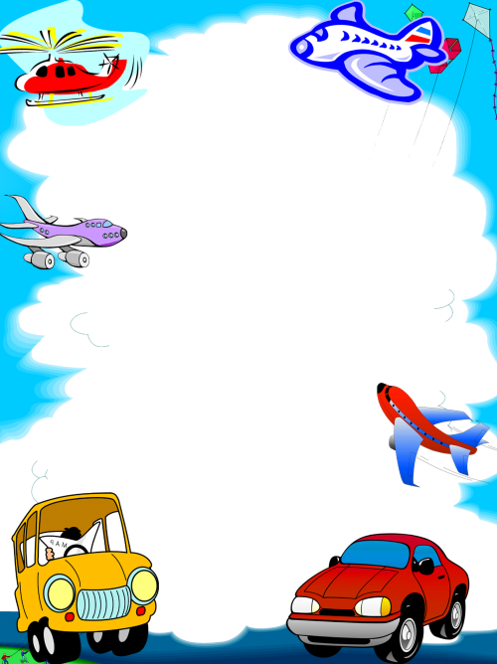

**Образовательная область «Развитие речи»**

**Тема «Транспорт»**

**Конспект НОД по развитию речи тема**: *«****Транспорт****»*

Вид занятия : интегрированное

Цель НОД: способствовать закрепление представление детей о разных видах транспорта

Задачи:

Образовательные: Совершенствовать диалогическую речь: совершенствовать умение участвовать в беседе, понятно для слушателей отвечать на вопросы.

способствовать закреплению умения образовывать и употреблять в речи существительные с уменьшительно- ласкательными суффиксами,  закреплять представление детей о разных видах транспорта, уметь четко дифференцировать виды транспорта: наземный, водный, воздушный; совершенствование грамматического строения (употребление существительных в форме творительного падежа)

Развивающие:развивать у детей логическое и ассоциативное мышление, внимание ,память, речевую активность- умение по описанию узнавать вид транспорта; развивать умение детей рассказывать: описывать предмет, созданный ребенком с использованием раздаточного материала.

Воспитательные: воспитывать желание и уважение детей выслушать ответы своих товарищей, умение дополнить или исправить ответы своих товарищей.

Виды деятельности: Игровая, коммуникативная, познавательная.

Методы и приемы: Наглядный – показ иллюстраций, игровые действия. Словесный - художественное слово , вопросы,хоровые и индивидуальные ответы детей.

Практический - игровые упражнения

Словарная работа:

Закрепление слов: водный, воздушный, наземный.

Материалы: Предметные

Картинки с изображением разнообразных транспортных средств, дороги, море, неба с облаками

**Воспитатель:** Здравствуйте, ребята! Вам улыбается солнышко, чтобы у вас было хорошее настроение, давайте улыбнёмся друг другу!

**Артикуляционная гимнастика.**

Упражнение «Улыбка»

1 Широко улыбнитесь так, чтобы не было видно зубов. Держите так улыбку.

.2 Растянуть губы в улыбке, обнажая нижние и верхние зубы, а затем снова вернуться в исходное положение.

Тянуть губки прямо к ушкам

Сегодня утром пришло письмо от Буратино. Воспитатель читает письмо: Здравствуйте ребята! Пишет Вам Буратино. Мои друзья , на соседней улице затеяли строить новый дом и попросили меня доставить доски и кирпич. Привести кирпич и доски на велосипеде не получилось! Но я слышал, что есть какие-то транспортные средства. Помогите разобраться. Жду ответа. Буратино.

**Воспитатель:** Дети, вы готовы помочь Буратино и рассказать ему все, что вы знаете о **транспортных средствах**.

Дети: Да, готовы!

**Воспитатель** обращается к детям: Я хочу знать, кто у нас в группе самый находчивый, сообразительный. Я буду задавать загадки , кто знает правильный ответ, должен поднять руку, отвечать хором нельзя.

Послушайте загадки:

Стальная птица. В небеса стремится

А ведет ее пилот

Что за птица *(самолет)*

Четыре колеса,  
Резиновые шины,  
Мотор и тормоза…  
Как это называется?  
(Машина)

По волнам дворец плывет,  
На себе людей везет.  
(Корабль) (После того, как дети разгадают загадки, воспитатель выставляет иллюстрации)

Воспитатель: Ксюша! Перечисли, пожалуйста, все слова отгадки?

Серёжа, как думаешь, как все отгадки можно назвать одним словом? А ты Илюша, как думаешь? А ты Саша? Вы согласны ребята? Верно, молодцы. Это транспорт.

**Дыхательная гимнастика**

Я предлагаю вам вспомним виды транспорта, делая при этом зарядку.  
Летит самолёт: произнесение звука *[л] – [л] – [л]*.  
Гудит пароход: произнесение звука *[ы] – [ы] – [ы]*.  
Прокололась шина у машины: произнесение звука *[ш] – [ш] – [ш]*.  
Насос: произнесение звука *[с] – [с] – [с]*.  
Машины едут по мокрой мостовой: произнесение слогов "*ша – шу – ши - шо*".  
Сигналит машина: произнесение на одном выдохе "*би – би – би*".  
Гудит поезд: произнесение на одн ом выдохе "*ту – ту - ту*".  
 Предлагаю поиграть в игру. **«Распределитранспорт верно*»***

Дети, давайте определим, к каким видам **транспорта** относится картинки. У меня есть 3 рисунка, которые обозначают виды **транспорта**;

- вода (водный **транспорт**)(Транспорт, который движется по воде)

-земля (наземный **транспорт**)

-воздух (воздушный **транспорт**)

Например: Автобус –кто вспомнит, какой вид транспорта и почему(поезд, самолет, пароход)

Перед детьми на доске вывешиваются карточки с изображением воды, земли, воздуха, а детям раздаются маленькие иллюстрации- карточки с транспортом,

Воспитатель просит детей назвать и соотнести к нужной категории. Дети, как вы думаете, транспорт сам едет или им управляет человек

Дети: Управляет человек.

Воспитатель: А сейчас я вам предлагаю поиграть

**Игра: « Кто чем управляет»** - проводится с использованием среднего   мяча. (дети стоят полукругом на ковре).

- Кто управляет самолетом?  (летчик)

- Кто управляет машиной?    (шофер,  водитель)

- Кто управляет ракетой?       (космонавт)

- Кто управляет пароходом?   (капитан)

- Кто управляет вертолетом?   (летчик)

- Кто управляет автобусом?     (водитель)

- Кто управляет поездом?         (машинист)

- Как одним словом назвать то, что вы назвали?   (профессии)

Все водители ухаживают за своими транспортом и даже ласково называют .

**Словесная игра: «Назови ласково».**

грузовик — грузовичок,

самолет — самолетик,

вертолет — вертолетик,

ракета — ракетка,

[велосипед](http://konkurs-dlya-pedagogov.info/konspekt-nod-po-razvitiyu-rechi-v-starshej-gruppe-po-teme-transport/) — велосипедик,

корабль — кораблик,

лодка — лодочка,

автобус — автобусик.

Воспитатель предлагает сыграть в **подвижную игру *«Летим, плывем, едем»*** Дети, сейчас мы будем двигаться по кругу под музыку

Когда музыка останавливается, я покажу вам картинку с любым видом транспорта. Вы должны определить, какой вид транспорта изображен на картинке *(воздушный, водный или наземный)* и необходимо выполнить соответствующее движение

- Покажите, как плывет водный транспорт*(движение руками перед собой)*

- Наземный транспорт*(едут, крутят руль)*

- Воздушный *(летя, махи руками)*

Какие вы внимательные, ребята молодцы!

**«Как передвигается транспорт».** Я начну предложение, вы должны его закончить:

-Пароход плывет, а машина…- едет, машина едет, а самолет…- летит, Самолет летит, а автобус…-- едет, пароход плывет, а поезд…- едет. Молодцы и с этим заданием вы тоже справились. Следующее задание на внимательность.

Воспитатель: А теперь ребята, покажем, на каком транспорте Буратино доставит свой груз

По таблице определяем транспорт нужный Буратино

У вас на столах пазлы *.* Нужно сложить его поработать в парах.

Воспитатель предлагает 2 детям,

Замечательно, вы опять меня порадовали.

Отправляем письмо Буратине с изображением грузовика.

Рефлексия Воспитатель: Молодцы! Вы сегодня столько выполнили заданий , а для чего? На каком **транспорте** Незнайка может доставить грузы друзьям? А какое задание вам понравилось выполнять? Вы сегодня хорошо потрудились помогли Незнайки. Незнайка вам подарил эти картинки с транспортом для раскрашивания. Воспитатель раздает раскраски автомобиль.